МУНИЦИПАЛЬНОЕ ДОШКОЛЬНОЕ ОБРАЗОВАТЕЛЬНОЕ УЧРЕЖДЕНИЕ
«ДЕТСКИЙ САД № 192»

СЕМИНАР-ПРАКТИКУМ
ДЛЯ ПЕДАГОГОВ

Ментальная карта:
нарисуй и все поймешь

ПОДГОТОВИЛА И ПРОВЕЛА
СТАРШИЙ ВОСПИТАТЕЛЬ
КОКОРЕВА Д.В.

ЯРОСЛАВЛЬ, 2019
Ментальная карта, интеллект-карта или mind-map (от английского «карта мыслей») – это схема, позволяющая наглядно изобразить движение мысли.

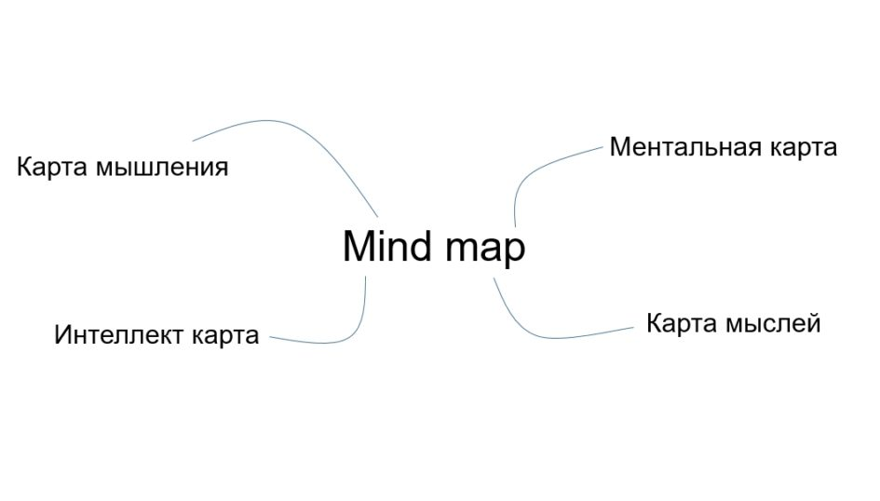
Что такое ментальная карта или mind map? Как ее создать и какие задачи можно решить с помощью данного инструмента? Подборка бесплатных онлайн сервисов в наличии.
Рисуй и все станет понятно, рисуй и тебе откроется тайна, главное рисуй… Надеюсь, мне удалось вас зомбировать и вы хотите взять и нарисовать что-нибудь? Но что-нибудь нам не подходит, да и рисуем мы с какой-то целью, ведь так?
Проекты, задачи, идеи, все они состоят из каких-то деталей и частей. Чтобы удержать это многообразие в одной голове, нужно как минимум заказать еще пару голов на ebay, шутка. А если попробовать просто нарисовать все это?

Ментальная карта: что это
Ментальная карта (или mind map) – это простая и эффективная техника визуализации мышления. Применяется для создания, развития и анализа идей. Очень удобный инструмент управления мыслями.
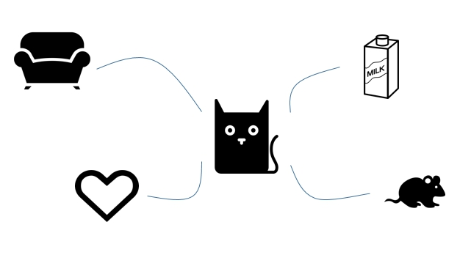
Чуть выше дан пример ментальной карты для кота. Кот, это некая сущность, которая интересуется мышами, молоком, дает нам с вами любовь и валяется на кресле. Данная карта весьма проста для восприятия, есть некий центр или идея, а дальше она разделяется на составляющие.
Mind map карта появилась еще в 70-х годах прошлого столетия, ее изобрел Тони Бьюзен. Психолог, который посвятил свою жизнь проблемам восприятия и запоминания информации. Он понимал, что обычная текстовая информация гораздо тяжелее ложиться в нашу память, поэтому и предложил свой способ ее организации.

Какие задачи решают ментальные карты
На самом деле сложно даже вообразить себе весь потенциал ментальной карты, проще нарисовать. Ментальная карта для ментальной карты, вот этот поворот!
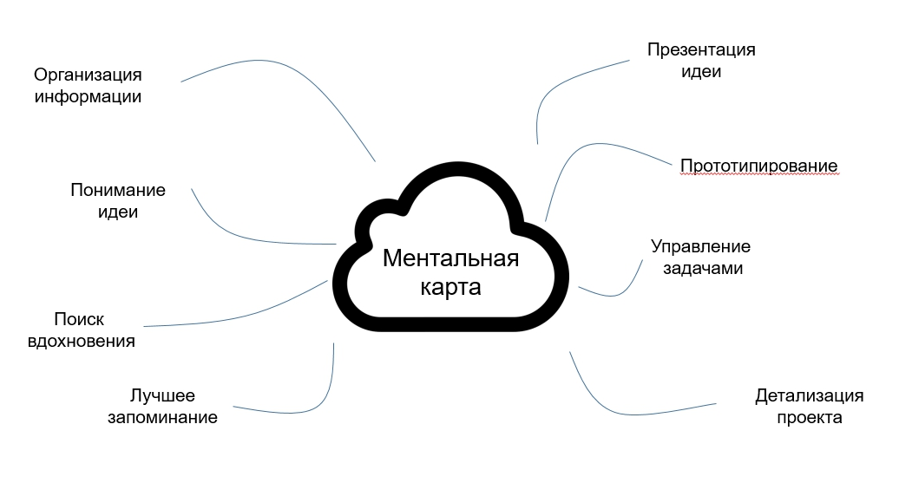
Как видно из рисунка выше, с помощью mind map карты можно закрывать большое количество задач. Чтобы набросать карту выше, у меня ушло 3-5 минут, по факту я уверен можно найти как минимум еще столько же вариантов применения этого интсрумента.
Ну вот, самое главное забыл добавить в задачи, это же мозговой штурм! Карта великолепно для этого подходит.
Кстати, если у вас есть идеи как использовать ментальные карты, пишите в комментариях, будет полезно для всех читателей.

Как создать ментальную карту
Давайте по шагам рассмотрим создание mind map. Как мы говорили ранее, ментальная карта создается с какой-то целью и решает конкретную задачу. Давайте попробуем вместе создать карту для такого хитрого предмета как стул. Наша задача, понять что он из себя представляет.
- Поместите ключевую идею вашей карты в центр рабочей области и выделите ее цветом.
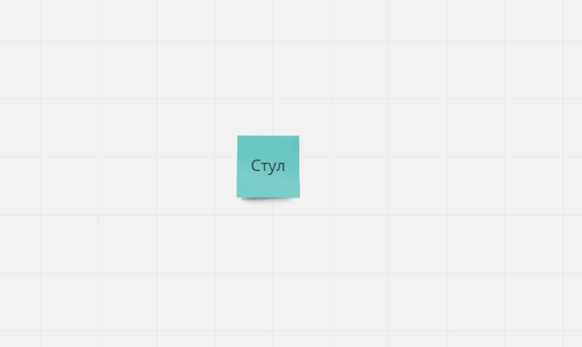
- Начните рисовать ветви в стороны от центра. Как правило это составляющие вашей идеи. Из чего состоит стул? Используйте разные цвета для выделения составляющих. Задача – создать контраст, чтобы информация легче считывалась.
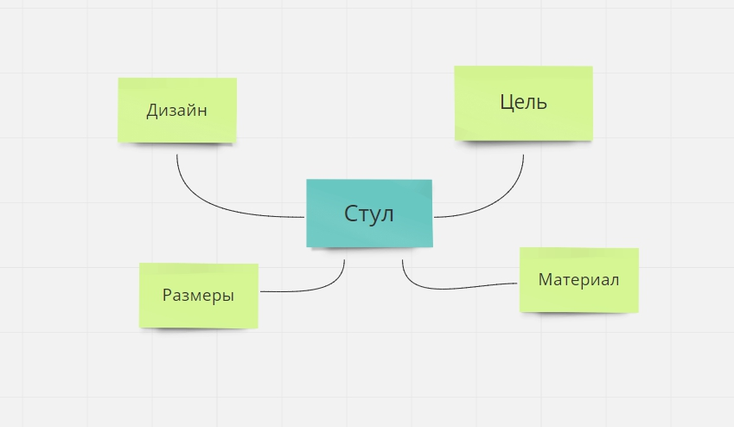
- Переходите на следующий уровень, рисуйте ветви для уже добавленных частей карты.
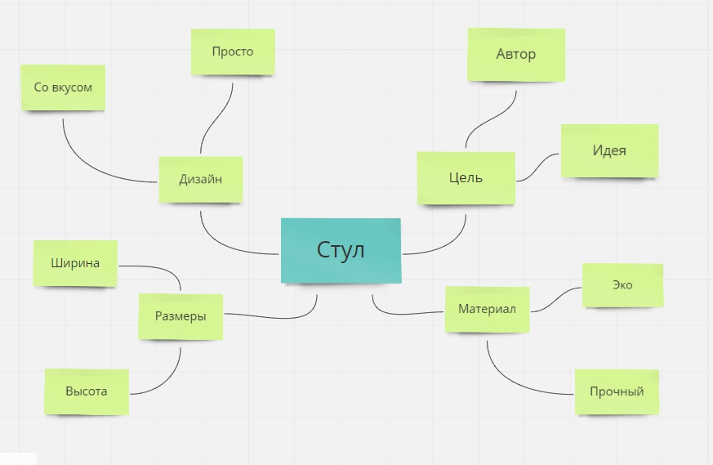
- И так далее пока сами не остановитесь и не поймете, что полученной детализации достаточно для решения вашей задачи.

Рекомендации
- Начинаем всегда с центра карты. Выделяем главную идею цветом и крупными буквами.
- Строим связи (ветки) от главной идеи к составляющим частям. Выделяем их другими цветами. Для усиления контраста используем более мелкий шрифт (по-желанию).
- Можно использовать картинки и образы для отдельных частей, если это улучшит восприятие карты.
- Не переигрывайте в цвета, многие пишут, чем больше, тем лучше, но вы не в раскраску играете, а решаете задачу. Моя рекомендация, не более 4-х цветов в карте.
- Фиксируйте на карте все, что приходит в голову и связано с полученными частями карты. Лучше потом отрезать ненужное, чем упустить что-то.
–

Чем построить ментальную карту
В первую очередь руками. Нет, я серьезно, было бы желание. Изначально так они и строились. В 70-х кроме цветных карандашей специальных программ не было.

Да и нет ничего лучше, чем карандаша и бумаги, особенно, если вы штурмите с командой. Не стесняйтесь, рисуйте на флипчарте или доске, используйте разноцветные фломастеры и не останавливайте поток мысли.

